Java大数据云计算方向企业实战课程学习计划

**一、学习计划如下：**

|  |  |  |  |  |  |
| --- | --- | --- | --- | --- | --- |
| **学习阶段** | **阶段名称** | **阶段内容** | **学习重点** | **课 时** | **学习周期** |
| **第一阶段** | **Java基础语法** | 主要讲述Java语言的语法 | Java基础语法 | **16小时**  **36节课** | **8天** |
| **第二阶段** | **阶段性项目案例（一）** | 酒店前台客房管理系统 | Java语法的灵活运用 | **1小时**  **2节课** | **1天** |
| **第三阶段** | **Java面向对象** | 主要讲述Java中对象的概念及特征 | 理解Java面向对象的思想，面向对象编程 | **12小时**  **30节课** | **6天** |
| **第四阶段** | **阶段性项目案例（二）** | 影片租赁系统及代码重构 | 基于面向对象编程的设计思想、代码重构 | **3小时**  **7节课** | **2天** |
| **第五阶段** | **Java SE核心** | 本阶段包括Java常用工具类、I/O(主要是对文件的操作)、多线程、网络编程、用户图形化界面 | 工具类、I/O、多线程、网络编程 | **21小时**  **60节课** | **11天** |
| **第六阶段** | **阶段性项目案例（三）** | 贪吃蛇游戏 | Java SE核心知识跟图形界面结合的使用 | **3小时**  **6节课** | **2天** |
| **第七阶段** | **Java SE JDK的新特性** | Java JDK的新特性 | Java JDK的新特性的使用 | **3小时**  **6节课** | **2天** |
| **第八阶段** | **JavaSE阶段项目** | 我赢在线考试系统 | MVC模式 | **7小时**  **19节课** | **4天** |
| **第九阶段** | **数据库及XML技术** | Oracle数据库、JDBC、XML专题 | SQL语句、数据库的操作、使用JDBC操作数据及XML的解析 | **17小时**  **41节课** | **9天** |
| **第十阶段** | **JDBC实战项目** | BBS项目表的设计及业务操作 | 数据库表的设计及业务的操作 | **4小时**  **10节课** | **2天** |
| **第十一阶段** | **网页前端及服务器端技术** | HTML、CSS、JavaScript、Servlet、JSP、Ajax | Html的常用标签、CSS、JS的使用、Servlet及JSP服务器端开发 | **32小时**  **82节课** | **16天** |
| **第十二阶段** | **企业实战项目BBS系统** | Java知识在实际项目中的综合使用 | Java知识在实际项目中的综合使用 | **17小时**  **42节课** | **9天** |
| **第十三阶段** | **开发框架专题** | 开发中常用的框架 | 框架的使用 | **28小时**  **59节课** | **14天** |
| **第十四阶段** | **能力提高** | 海量数据存储技术、统一数据服务技术、面向服务架构技术、负载均衡、网站性能优化 | 海量数据存储技术、统一数据服务技术、面向服务架构技术、负载均衡、网站性能优化 | **7小时**  **17节课** | **4天** |
| **第十五阶段** | **彩票系统** | 实战项目 | 通过完成一个完整的项目进行查漏补缺 | **21小时**  **45节课** | **11天** |

**注：本学习计划是按照每天2个小时的学习量制定。**

**二、大家在学习过程中遇到问题的话，学习上的问题请找辅导老师，其它问题请找您的班主任老师。学习问题请到我们的平台上咨询，我们网站上有班级聊天室，我们的辅导老师和班主任都在里面，如图：**

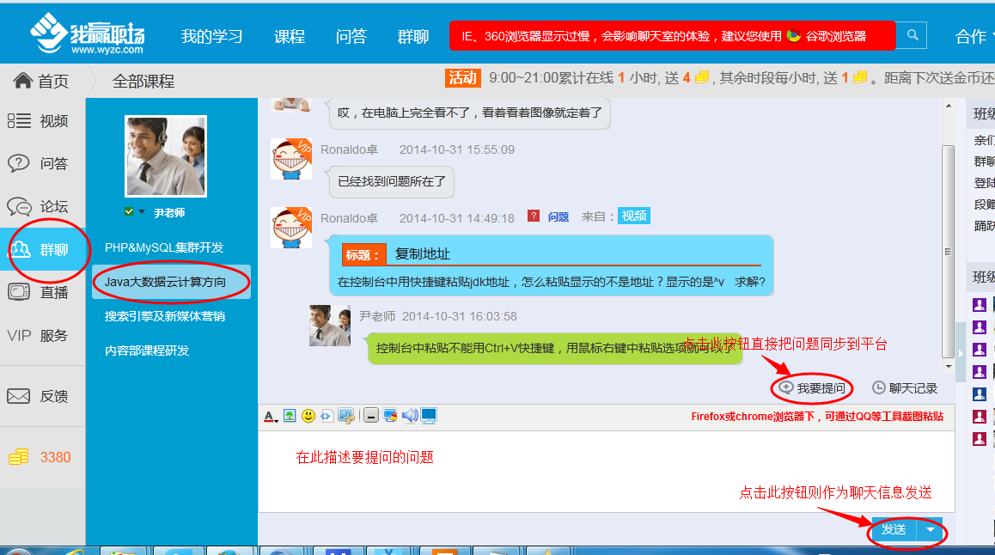

**或者在学习过程中遇到问题也可以直接提问或者做笔记：**

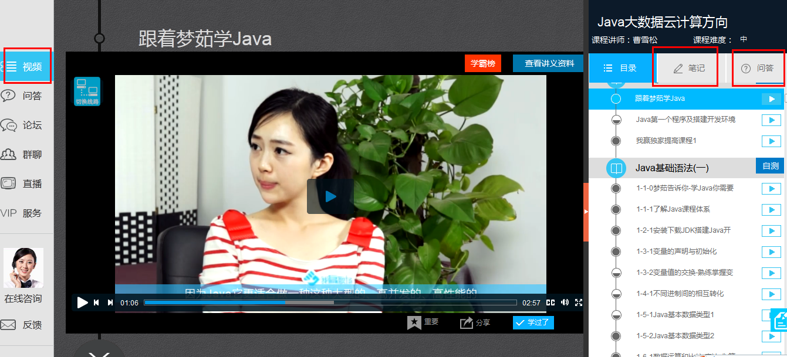

**Java辅导老师：唐老师**

**电话：010-82168692，分机号：8004**

**邮箱：tangneng@wyzc.com**

**三、自测检验：课程的每个章节都安排有自测，请同学提交测试。如图：**

**点击自测，可以对自己前面的学习情况做一个自测：**

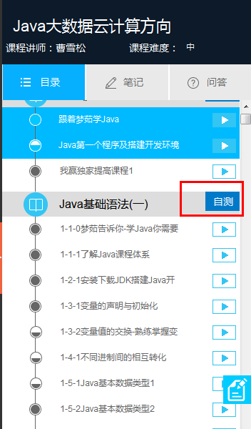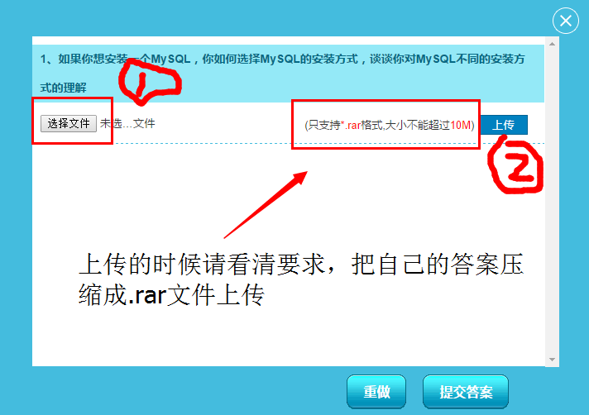

**四、阶段考核。为了巩固学习效果，请完成每个阶段的阶段考核，完成阶段考核才能学习下个章节。如图：**

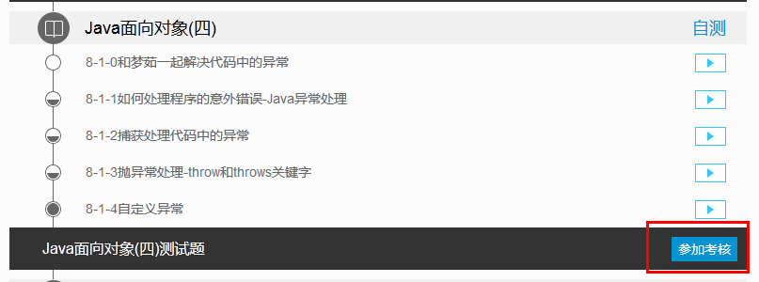

**五、结业考核。在学习完本课程后，会有一个结业考核来检验大家在我赢职场的学习结果。如图：**

**点“VIP服务”：**

**里面有就业辅导视频、就业信息登记表、个人简历上传、模拟面试、申请考核以及申请结业一系列流程，请大家按照流程操作。**

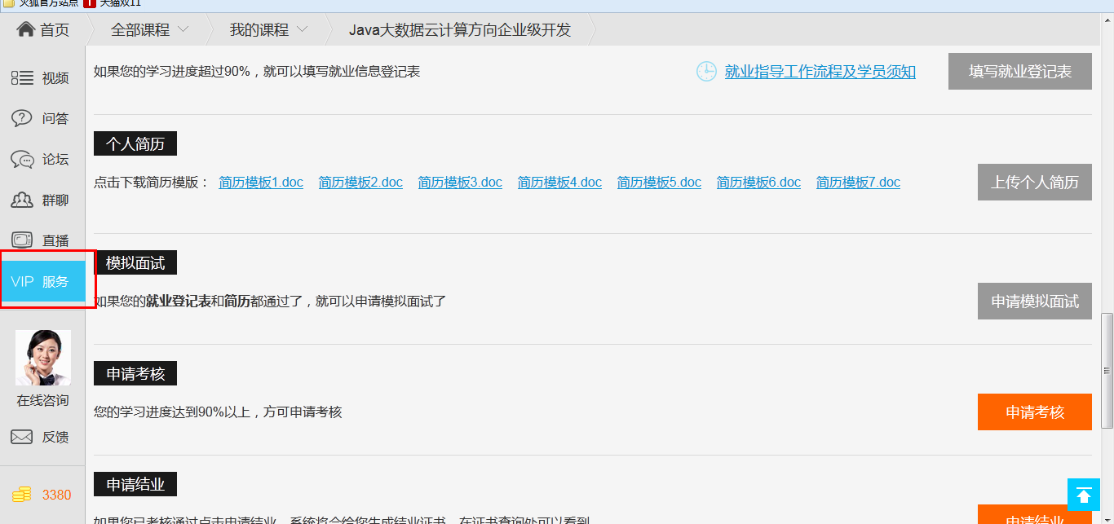

**最后预祝大家在我赢职场学习愉快！**